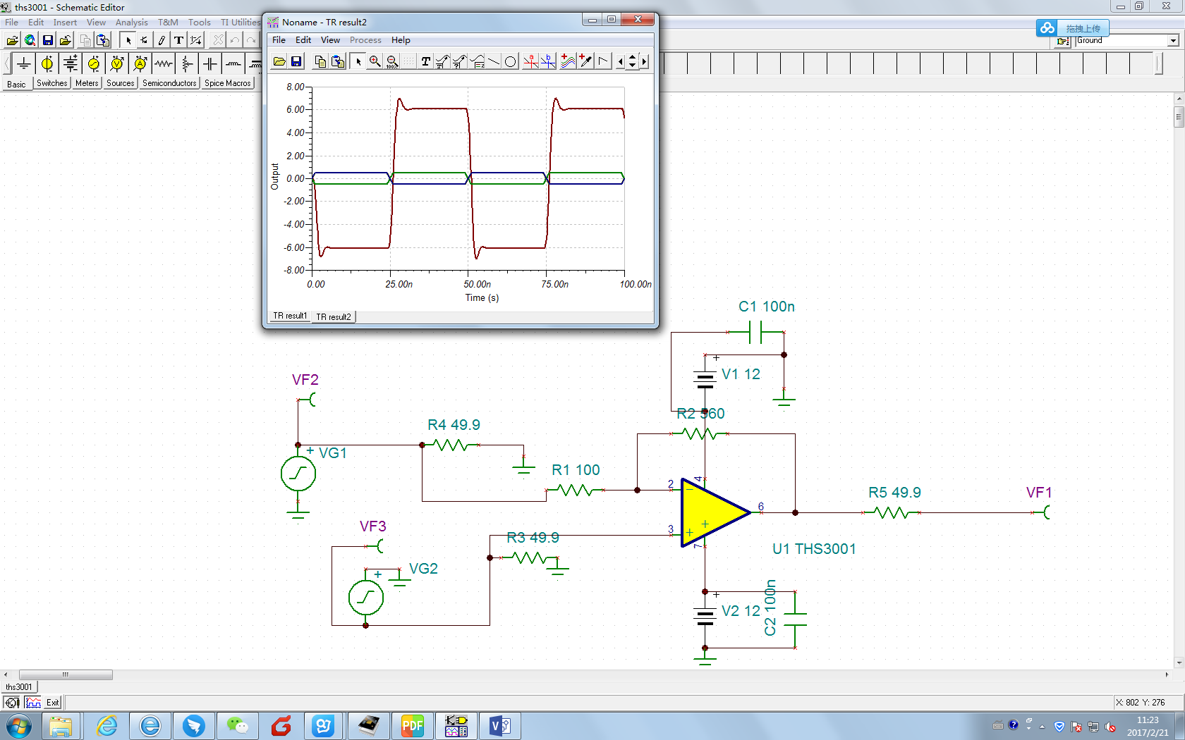

疑问：我用的是DAC2900输出电流2~20mA的芯片接VF2和VF3端，但没找到DAC2900的PSPICE所以用电压发生器代替了，请问我仿真输入端应该是接电压发生器还是电流发生器？（目前仿真图里VG1、VG2用了电压发生器）

